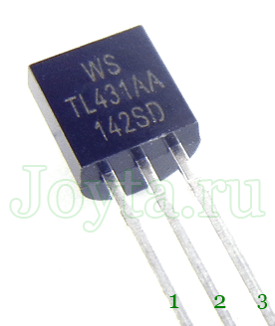Микросхема TL431 — это регулируемый стабилитрон. Используется в роли источника  опорного напряжения в схемах различных блоков питания.

Технические характеристики:

* напряжение на выходе:  2,5…36 вольт;
* выходное сопротивление: 0,2 Ом;
* прямой ток:  1…100 мА;
* погрешность: 0,5%, 1%, 2%;
* отечественным аналогом TL431 является КР142ЕН19А.

Имеет три вывода: катод, анод, управляющий вывод.

Микросхема стабилитрон TL431 может использоваться не только в схемах питания. На  базе TL431 можно сконструировать всевозможные световые и звуковые сигнализаторы. При помощи таких конструкций возможно контролировать множество разнообразных параметров. Самый основной параметр — контроль напряжение.

Переведя какой-нибудь физический показатель при помощи различных датчиков в показатель напряжения, возможно изготовить прибор, отслеживающий, например, температуру,  влажность, уровень жидкости в емкости, степень освещенности,  давление газа и жидкости.

**Индикатор повышения напряжения**

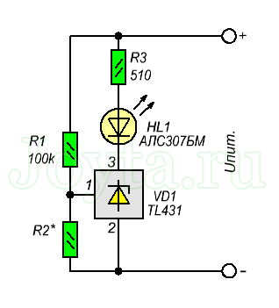Работа данного индикатора организована таким образом, что при потенциале на управляющем контакте TL431 (вывод 1) меньше 2,5В, стабилитрон TL431 заперт, через него проходит только малый ток, обычно, менее 0,4 мА. Поскольку данной величины тока хватает для того чтобы светодиод светился, то что бы избежать этого, нужно просто параллельно светодиоду подсоединить сопротивление на 2…3 кОм.

В случае превышения потенциала, поступающего на  управляющий вывод, больше 2,5 В, микросхема TL431 откроется и HL1 начнет гореть. Сопротивление R3 создает нужное ограничение тока, протекающий через HL1 и стабилитрон TL431. Максимальный ток проходящий через стабилитрон TL431 находится в районе 100 мА. Но у светодиода максимально допустимый ток составляет всего 20 мА. Поэтому в цепь светодиода необходимо добавить токоограничивающий резистор R3. Его сопротивление можно рассчитать по формуле:

 R3 = (Uпит. – Uh1 – Uda)/Ih1

где  Uпит. – напряжение питания; Uh1 – падение напряжения на светодиоде;  Uda – напряжение на открытом TL431 (около 2 В); Ih1 – необходимый ток для светодиода (5…15мА). Также необходимо помнить, что для стабилитрона TL431 максимально допустимое напряжение составляет 36 В.

Величина напряжения Uз при котором срабатывает сигнализатор (светится светодиод), определяется делителем на сопротивлениях R1 и R2. Его параметры можно подсчитать по формуле:

R2 = 2,5 х Rl/(Uз — 2,5)

Если необходимо точно выставить уровень срабатывания, то необходимо на место сопротивления R2 установить подстроечный резистор, с бОльшим сопротивлением. После окончания точной настройки, данный подстроичник можно заменить на постоянный.

Иногда необходимо проверять несколько значений напряжения. В таком случае понадобятся несколько подобных сигнализатора на TL431 настроенных на свое напряжение.

**Индикатор низкого напряжения**

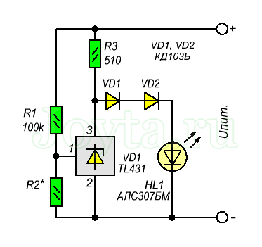Разница данной схемы от предшествующей в том, что светодиод подключен по иному. Данное подключение именуется инверсным, так как светодиод светится  только когда микросхема TL431 заперта.

Если же контролируемое значение напряжения превосходит уровень, определенный делителем Rl и R2, микросхема TL431 открывается, и ток течет через сопротивление R3 и выводы 3-2 микросхемы TL431. На микросхеме в этот момент существует падение напряжения около 2В,  и его явно не хватает для свечения светодиода. Для стопроцентного предотвращения загорания светодиода в его цепь дополнительно включены 2 диода.

В момент, когда исследуемое величина окажется меньше порога определенного делителем Rl и R2, микросхема TL431 закроется, и на ее выходе потенциал будет значительно выше 2В, вследствие этого светодиод HL1 засветится.

**Индикатор изменения напряжения**

Если необходимо следить всего лишь за изменение напряжения, то устройство будет выглядеть следующим образом: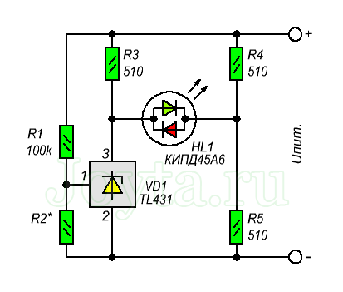

В этой схеме использован двухцветный светодиод HL1. Если потенциал ниже порога установленного делителем R1 и R2, то светодиод горит зеленым цветом, если же выше порогового значения, то светодиод горит красным цветом. Если же светодиод совсем не светится, то это означает что контролируемое напряжение на уровне заданного порога (0,05…0,1В).

**Работа TL431 совместно с датчиками**

Если необходимо отслеживать  изменение какого-нибудь физического процесса, то в этом случае сопротивление R2 необходимо поменять на датчик, характеризующейся изменением сопротивления вследствие внешнего воздействия.

Пример  такого модуля приведен ниже. Для обобщения принципа работы на данной схеме отображены различные датчики. К примеру, если в качестве датчика применить фототранзистор, то в конечном итоге получится фотореле, реагирующее на степень освещенности. До тех пор пока освещение велико, сопротивление фототранзистора мало.

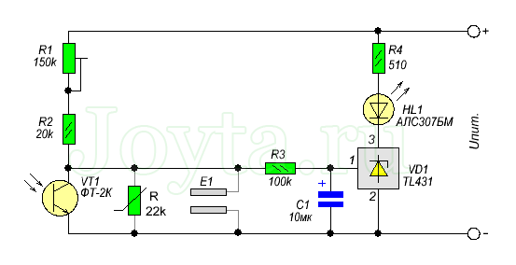

Вследствие этого напряжение на управляющем контакте TL431 ниже заданного уровня, из-за этого светодиод не горит. При уменьшении освещенности увеличивается сопротивление фототранзистора. По этой причине увеличивается потенциал на контакте управления стабилитрона TL431. При превышении порога срабатывания (2,5В) HL1 загорается.

Данную схему можно использовать как датчик влажности почвы. В этом случае вместо фототранзистора нужно подсоединить два нержавеющих электрода, которые втыкают в землю на небольшом расстоянии друг от друга. После высыхания почвы, сопротивление между электродами возрастает и это приводит к срабатыванию микросхемы TL431, светодиод загорается.

Если же  в качестве датчика применить терморезистор, то можно сделать из данной схемы термостат. Уровень срабатывания схемы во всех случаях устанавливается посредством резистора R1.

**TL431 в схеме со звуковой индикацией**

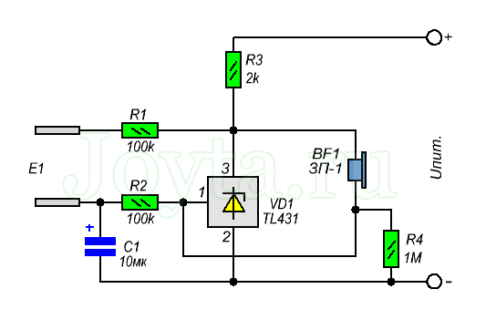Помимо приведенных световых устройств, на микросхеме TL431 можно смастерить и звуковой индикатор. Схема подобного устройства приведена ниже.

Данный звуковой сигнализатор можно применить в качестве контроля за уровнем воды в какой-либо емкости. Датчик представляет собой два нержавеющих электрода расположенных друг от друга на расстоянии 2-3 мм.

Как только вода коснется датчика, сопротивление его понизится, и микросхема TL431 войдет в линейный режим работы через сопротивления R1 и R2. В связи с этим  появляется автогенерация на резонансной частоте излучателя и раздастся звуковой сигнал.